**Мельникова Юлия Сергеевна**

**Учитель русского языка и литературы МБОУ «Гимназия № 122**

**имени Ж.А.Зайцевой» Московского района города Казани**

**Описание опыта работы**

С самого начала работы в школе я задумывалась над тем, что позволит мне стать хорошим педагогом, который сможет помочь детям раскрыться, развить свои таланты и способности, повысить интерес к обучению, и как следствие – качество знаний.

Новый Федеральный государственный образовательный стандарт выдвигает в качестве приоритета развития российского образования задачу формирования у учащихся не просто знаний и умений по различным предметам, а метапредметных умений и способностей к самостоятельной учебной деятельности, готовности к самоизменению, самовоспитанию и саморазвитию: «Важнейшими качествами личности становятся инициативность, способность творчески мыслить и находить нестандартные решения, умение выбирать профессиональный путь, готовность обучаться в течение всей жизни».

Почти 20 лет все учителя гимназии №122, в том числе и я, работают по программе ассоциации «Школа 2000…», научной психолого-педагогической базой которой является дидактическая система деятельностного метода «Школа 2000...», получившая в последние годы научное признание и широкое распространение.

Данная система предусматривает принципиально новый путь формирования универсальных учебных действий и умения учиться в целом. Концептуальная идея формирования у учащихся УУД, принятая в образовательной системе Л.Г. Петерсон («Школа 2000...»), состоит в следующем: **универсальные учебные умения формируются тем же способом, что и любые умения**.

Таким образом, формирование у учащихся любого умения проходит через следующие этапы:

1. Представление о действии, первичный опыт и мотивация.
2. Приобретение знаний о способе выполнения действия.
3. Тренинг в применении знаний, самоконтроль и коррекция.
4. Контроль умения выполнять действие.

Дидактическая система «Школа 2000…» позволяет учителю на уроках системно включать учащихся в учебную деятельность, где протекают процессы мотивации, построения и коррекции способов действий, реализации нормы и рефлексии, самоконтроля и самооценки, коммуникативного взаимодействия.

**Дидактические принципы образовательной системы**

Для организации процесса обучения на основе системно-деятельностного подхода Л.Г. Петерсон учитель должен реализовывать на практике следующие принципы.

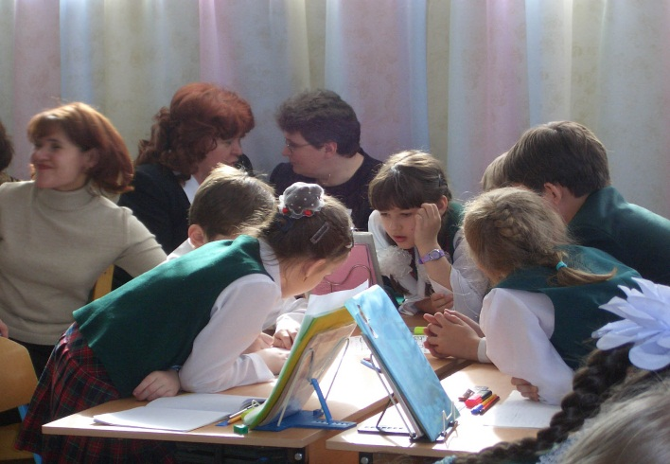

**Принцип целостного представления о мире**

означает, что у ребенка должно быть сформировано обобщенное, целостное представление о природе – обществе – самом себе

**Принцип**

**деятельности**

заключается в такой организации

обучения, когда ученик получает

не готовое знание, а добывает его сам в процессе собственной

учебной деятельности

**Принцип**

**непрерывности**

предполагает преемственность между всеми ступенями обучения на уровне технологии, содержания и методики

**Принцип минимакса:**

школа предлагает каждому

ученику содержание образования

на максимальном (творческом) уровне и создает условия его усвоения на уровне, не ниже минимального (ФГОС)

**Принцип**

**вариативности**

формирование у учащихся

способности к систематическому перебору вариантов и выбора оптимального варианта на основе заданного критерия

**Принцип**

**психологической**

**комфортности**

снятие всех стрессообразующих факторов учебного процесса, создание доброжелательной атмосферы, основанной на реализации идей педагогики сотрудничества

**Принцип**

**творчества**

предполагает максимальную ориентацию на творческое начало в учебной деятельности, приобретение ими собственного опыта

творческой деятельности

## Принцип деятельности

**заключается в такой организации обучения, когда ученик не получает готовое знание, а добывает его сам в процессе собственной учебной деятельности.**

Этот принцип позволяет мне видеть в ученике деятеля, в то время как я играю роль управленца и организатора деятельности. То есть учащийся становится не объектом, а активным субъектом обучения.

Таким образом, учебное содержание урока предполагает наличие последовательности заданий, обеспечивающих деятельность ученика на каждом этапе урока.

## Принцип непрерывности

**предполагает преемственность между всеми ступенями обучения на уровне технологии, содержания и методики.**

Реализация данного принципа требует сохранения единого *метода* организации учебного процесса на всех его этапах (инвариантность технологии), сохранения единых требований *к методике*, реализующей технологию (инвариантность методики). Учебное содержание урока построено как система задач, каждая из которых может быть выведена из предыдущих на основании предыдущего опыта. Содержание не должно иметь логических разрывов и обеспечивать непрерывность между всеми ступенями обучения.

## Принцип целостного представления о мире

**означает, что у ребенка должно быть сформировано обобщенное, целостное представление о природе – обществе – самом себе.**

Учебное содержание отражает современные представления о процессе формирования науки и ее месте в системе наук. Так, например, лингвистика является наукой, обеспечивающей инструментарием для описания процессов в гуманитарных науках, так и для фиксирования результатов, полученных в процессе развития языка. Чтобы учащиеся осознали это, в учебное содержание включаются задачи прикладного характера (как к житейским ситуациям, так и к решению задач, возникающих в других областях знаний).

## Принцип творчества

**предполагает максимальную ориентацию на творческое начало в учебной деятельности, приобретение учащимися собственного опыта творческой деятельности.**

В соответствии с этим принципом на каждом уроке я даю задания, выполнение которых требует творческого подхода. Одно и то же задание может быть как творческим, так и нет. Если изучаемая тема, предшествующая заданию, содержит метод построения алгоритма его решения, то задание не может быть отнесено к творческим, а если не содержит, то может. С этой точки зрения задания, которые иногда называют творческими – придумывание детьми упражнений, составление примеров того или иного типа и т.д.- по сути творческими не являются. Но они, я уверена, необходимая ступенька для формирования творческих способностей, поскольку здесь дети приобретают первичный собственный опыт, вкус к «придумыванию», веру в то, что каждый из них может что-то придумывать сам.

## Принцип вариативности

**предполагает формирование у учащихся способности к систематическому перебору вариантов и выбору оптимального варианта на основе заданного критерия.**

Данный принцип предполагает наличие на уроках проблем, решение которых связано с перебором вариантов и выбором оптимального.

Реализация принципа вариативности предполагает:

1. Включение в учебный процесс задач вариативной направленности.

2. Предоставление возможности выбора:

* варианта решения учебных задач;
* уровня самореализации в учебной деятельности;
* собственного познавательного уровня.

## Принцип психологической комфортности

**предполагает снятие стрессообразующих факторов учебного процесса, создание доброжелательной атмосферы, основанной на реализации идей педагогики сотрудничества.**

С учетом данного принципа я создаю в коллективе учащихся спокойную, доброжелательную обстановку, в которой способности каждого могут проявиться как можно полнее. В учебном содержании принцип психологической комфортности реализую с помощью различных приемов: использование сюжетов заданий, дающих детям положительный эмоциональный заряд, разнообразие видов деятельности и многофункциональность заданий, позволяющих уменьшить учебную нагрузку и т. д.

## Принцип минимакса

**заключается в том, что школа предлагает каждому ученику содержание образования на максимальном (творческом) уровне и обеспечивает его усвоение на уровне не ниже социально безопасного минимума (ФГОС).**

Минимальный уровень – устанавливается государственным стандартом и имеет правовой статус. Он отражает тот социально безопасный уровень, который должен иметь каждый выпускник общеобразовательной школы.

Максимальный уровень (или возможный уровень) определяется максимальными возможностями образовательной программы, используемой учителями.

При этом обязательная отчетность для ученика предусматривается в соответствии с минимальным уровнем.

В технологии деятельностного подхода выделяются четыре типа уроков в зависимости от их целей:

* уроки «открытия» нового знания;
* уроки рефлексии;
* уроки построения системы знаний;
* уроки развивающего контроля.

**На уроках «открытия» нового знания** я организую процесс самостоятельного построения детьми нового знания.

Урок состоит из нескольких этапов:

1) Мотивация (самоопределение) к учебной деятельности.

2) Актуализация знаний и фиксирование индивидуального затруднения в пробном действии.

3) Выявление места и причины затруднения.

4) Построение проекта выхода из затруднения.

5) Реализация построенного проекта.

6) Первичное закрепление с проговариванием во внешней речи.

7) Самостоятельная работа с самопроверкой по эталону.

8) Включение в систему знаний и повторение.

9) Рефлексия учебной деятельности.

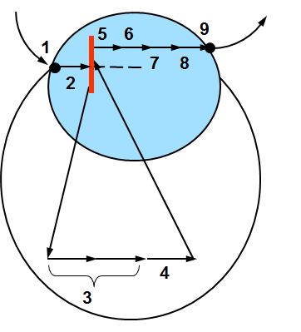

**На уроках рефлексии** мои ученики закрепляют полученные знания и умения, и одновременно учатся выявлять причины своих ошибок и корректировать их.

**Уроки построения системы знаний** посвящены структурированию и систематизации изучаемого материала.

**Целью уроков развивающего контроля** является не только контроль и самоконтроль изученных понятий и алгоритмов, но и формирование умения контролировать собственную деятельность.

Семь лет работы по технологии деятельностного метода позволили мне апробировать, проанализировать, отрефлексировать свою и ученическую деятельность, что вылилось в методическую тему «**Трансляция дидактической системы деятельностного метода на уроки русского языка»**.

Целью своей работы я вижу внедрение в учебный процесс технологии деятельностного метода для повышения учебной мотивации и качества знаний учащихся.

Актуальность данной темы определяется необходимостью реализации государственных образовательных стандартов нового поколения.

Сформулировала следующие задачи своей работы:

1. Создание условий для деятельности учителя и учащихся в образовательном процессе с использованием ТДМ.

2. Мониторинг результатов работы по ТДМ.

3. Оптимизация применения ТДМ через использование современных информационных технологий в образовательном процессе.

Поставленные цели и задачи позволили мне выдвинуть следующие **ожидаемые результаты:**

использование ТДМ позволит:

- большее продвижение детей в развитии мышления, речи, психических функций, познавательных интересов;

- сформирует у них устойчивую мотивацию к обучению,

- развить коммуникативные умения, творческие способности,

- соблюдать здоровьесберегающие факторы.

## Что же дал системно-деятельностный подход мне?

###### Он позволил:

* систематизировать знания об активизации деятельности учащихся, накопленные в различных подходах (традиционном, системах развивающего обучения);
* «увидеть» себя, свой педагогический опыт в новой системе обучения;
* переходить к новому способу обучения поэтапно, своим темпом, в соответствии со своими возможностями;
* уже на первых этапах перехода повысить качество образования в соответствии с существующими сегодня измерителями (в том числе ЕГЭ), которые мотивируют его к дальнейшему развитию;
* включиться в инновационный процесс на посильном для себя уровне (сегодня это не только моральный, но и материальный стимул);
* обеспечить достаточную полноту и качество формирования общеучебных умений и ключевых деятельностных компетенций;
* вырасти профессионально и подготовиться к переходу к новым госстандартам образования.

**Непрерывность профессионального развития**

Учитель учится всю жизнь, только в этом случае он обретает право учить, и только высокопрофессиональный учитель может качественно учить.

Русский язык – один из самых сложных по изучению предмет. Соответствовать современным требованиям, готовить учащихся к олимпиадам - все это требует от самого учителя постоянного совершенствования, включающего как расширение общего кругозора и эрудиции, так и повышения профессионального мастерства.

В современном, быстро меняющемся мире сложившаяся система повышения квалификации педагогов (1 раз в 5 лет) не соответствует требованиям времени. Поэтому я учусь непрерывно, для того чтобы

* повышать компетентность и профессиональное мастерство;
* повышать свой творческий потенциал;
* осмысленно подходить к решению своих профессиональных проблем, к самоанализу и самодиагностике.

**Формы повышения квалификации и профессиональной переподготовки**

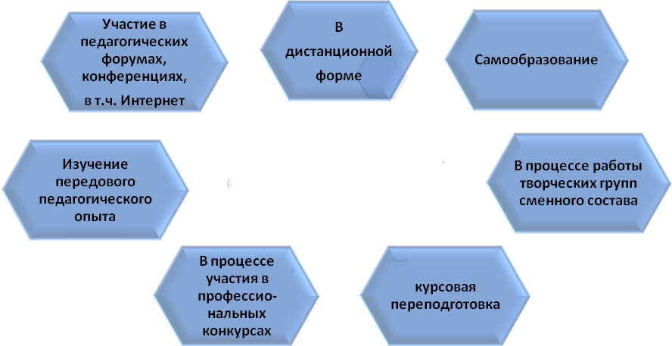

На протяжении семи лет, работая над методической темой «Трансляция дидактической системы деятельностного метода на уроки русского языка», я занимаюсь самообразованием. Самообразование невозможно без постоянной кропотливой работы: изучения новинок в области преподавания русского зыка, ИКТ, чтения специальной методической литературы, участия в Интернет – педсоветах и т.д., поэтому я принимаю активное участие

* в сообществах учителей русского языка и литературы на портале «Электронное образование РТ»
* провожу мастер-классы, даю открытые уроки, участвую в семинарах.

На протяжении всей своей педагогической деятельности я, как и любой учитель, обучаюсь на курсах повышения квалификации по программам профессиональной переподготовки:

2016 - «Педагогические технологии формирования у учащихся общеобразовательной школы универсальных учебных действий с учетом преемственности требований ФГОС общего образования».

2017- «Образовательный туризм. Качество жизни учителя».

Моя гимназия – учебное заведение, коллектив которого работает над методической темой «Развитие творческой активности учащихся на основе реализации дидактической системы деятельностного метода». Каждый член коллектива регулярно повышает свою квалификацию по теме гимназии на

курсах, в том числе и я.

Эффективность повышения квалификации

• успеваемость учащихся по предмету во всех классах – 100%

• результаты ВПР по русскому языку – не ниже 60%

• результаты олимпиад по русскому языку и литературе

**Диссеминация опыта**

**Проведенные открытые уроки, занятия, мероприятия**

|  |  |  |  |  |
| --- | --- | --- | --- | --- |
| № | Тема, класс (группа, курс) | Уровень (образовательное учреждение, район, город, межрегиональный, республиканский, федеральный, международный уровень) | Вид, тематика, место проведения методического мероприятия, в рамках которого проводилось открытый урок, занятие, мероприятие (заседание методического объединения, предметная неделя, семинар, конкурс и др.) | Дата |
| 1 | Буквы О и А на конце наречий.7 класс | федеральный | Семинар «Итоги функционирования МБОУ «Гимназия №122 имени Ж.А.Зайцевой» г.Казани в статусе базовой площадки по реализации ФЦПРО», организована ГАОУ ДПО ИРО РТ, место проведения гимназия №122 | 2015 |
| 2 | Правописание о-е после шипящих и ц в окончаниях существительных.5 класс | федеральный | Семинар «Реализация требований ФГОС ООО в образовательном пространстве предметной области» для руководителей ОУ на базе гимназии № 122, организована ГАОУ ДПО ИРО РТ, место проведения гимназия №122 | 2015 |
| 3 | Составное именное скзуемое.8 класс | Федеральный | Стажировка «Системно-деятельностный подход как технологическая основа ФГОС» по теме  «Построение системы образовательной работы в условиях ФГОС» для работников ОО Якутии | 2016 |
| 4 | Анализ лирического произведения 6 класс | республиканский | Стажировка «Содержание деятельности школьного библиотекаря в условиях реализации ФГОС ООО» для слушателей курсов ПК ГАОУ ДПО ИРО РТ | 2017 |

**Проведение, участие в семинарах**

|  |  |  |  |  |
| --- | --- | --- | --- | --- |
| № | Тема выступления | Уровень (образовательное учреждение, район, город, зональный, республиканский, федеральный, международный уровень) | Тема семинара, кем и для кого организован, место проведения | Дата |
| 1. | В мире виртуальных экскурсий | республиканский | Стажировка «Региональная практика деятельности школьного библиотекаря в контексте требований ФГОС ООО», организована ГАОУ ДПО ИРО РТ, место проведения гимназия №122 | 2015 |
| 2. | Влияние объективных факторов (состав класса, качество успеваемости, сплоченность, состав учителей, школьные правила, контроль со стороны администрации) на работу с классным коллективом | федеральный | Стажировка «Государственно-общественное управление школой в условиях модернизации образования» для руководителей ОУ на базе гимназии № 122 | 2015 |
| 3 | «Проблема формирования мотивации учения как важнейший из определяющих результативности воспитательно- образовательной деятельности» | федеральный | Стажировка «Системно-деятельностный подход как технологическая основа ФГОС» в рамках по теме  «Построение системы образовательной работы в условиях ФГОС» для работников ОО Якутии | 2016 |

**Публикации**

|  |  |  |  |  |
| --- | --- | --- | --- | --- |
| № | Тема (название), вид публикации, количество страниц | Уровень (образовательное учреждение, муниципальный, республиканский, федеральный, международный уровень) | Где напечатана  (наименование научно-методического издания, учреждения, осуществлявшего издание методической публикации | Год издания |
| 1 | «О тенденциях развития терминосистемы русской пунктуации (XVIIIв.)», статья, 2 стр. | республиканский | Журнал «Мəгариф» | 2016 |

**Обеспечение высокого качества организации образовательного процесса на основе эффективного использования современных образовательных технологий**

Современный подход к стратегии развития образования заключается в понимании того, что качество образования является самым эффективным средством удовлетворения образовательных потребностей общества, семьи, ребёнка.

Задача российской школы – формирование личности, отвечающей требованиям свободного и демократического общества, способной к самореализации, личности конкурентоспособной на рынке труда и идей.

МБОУ «Гимназия №122 имени Ж.А.Зайцевой» - образовательное учреждение со сложившимися за 60 лет (с 1958г.) традициями, ведущей из которых является стабильность и высокое качество успеваемости (70% и выше).

Качество образования есть качество не только конечных результатов, но и всех процессов, влияющих на конечный результат. А конечным результатом, конечно, является личная результативность учащихся: общая и качественная успеваемость по всем предметам, в том числе и по предмету «Русский язык».

Успеваемость по предмету в классах, в которых я работаю, составляет 100%, а количество учащихся, успевающих на «4» и «5» - 70-80%.

Позитивная динамика успеваемости и качества знаний учащихся за последние три года представлена на диаграмме:



Качество знаний по предмету «Русский язык» определяется и уровнем реализации инновационных процессов, включенностью в работу по внедрению Программы «Развитие творческой активности учащихся на основе реализации дидактической системы деятельностного метода». Это позволило мне добиться стабильности результатов обучения, повысить уровень деятельностных способностей учащихся.

Факторы, обеспечивающие качественный результат, – качество преподавания учебных предметов, системный подход к подготовке учащихся к итоговой аттестации, целенаправленная организация спецкурсов, способствующих углублению знаний по предмету, диагностика и прогнозирование состояния образовательного процесса и уровня обученности.

Факторы, обеспечивающие качественный уровень знаний учащихся

* Различные виды уроков;
* Спекурс «Теория и практика сочинений разных жанров»
* Внеурочная деятельность: кружок «Занимательное языкознание», профильный лагерь в каникулярное время и в летний период.

С пятого класса я веду анкетирование детей, с целью выявить степень сформированности **мотивации к обучению**. Предмет «русский язык» - один из самых сложных предметов (По таблице И.Г.Сивкова – 7 баллов), и то, что у детей в своем большинстве активно-положительная и положительная мотивация его изучения, говорит о реализации принципов технологии.

|  |  |  |  |  |  |  |
| --- | --- | --- | --- | --- | --- | --- |
| Мотивация | Классы | | | | | Общий итог уровня мотивации |
| 5 | 6 | 7 | 8 | 9 |  |
| Активно положительая | 81% | 78% | 80% | 85% | 85% | 83% |
| Положительная | 17% | 19% | 17% | 14% | 14% | 15% |
| Безразличная | 2% | 3% | 2% | 1% | 1% | 2% |
| Отрицательная | - | - | 1% | - | - | - |
| Крайне отрицательная | - | - | - | - | - | - |

Чтобы обеспечить непрерывность и единство процессов обучения и воспитания, я веду **спецкурс** «Теория и практика сочинений разных жанров». Занятия спецкурса позволяют выявить учащихся, имеющих определенные способности и склонности к русскому языку и литературе.

Традицией в нашей гимназии является проведение занятий в летних **профильных сменах.** Цель – углубленная работа с одаренными детьми и детьми, проявляющими интерес к предметам. Принципы эффективного применения данной формы учебной деятельности следующие:

•  создание и пополнение «базы данных» одаренных детей;

•  создание и пополнение «базы данных», включающих в себя задания повышенной сложности, олимпиадные задания, материалы ЕГЭ;

•  добровольность участия;

•  разнообразие применяемых форм учебной деятельности.

Мною создан кабинет, который является методическим центром для учителей русского языка и литературы и соответствует современным требованиям. Имеются мультимедийное оборудование, инновационный методический и дидактический материалы, сформирован богатый фонд справочной литературы.

Большая часть старшеклассников проявляет высокий уровень самореализации. Этому во многом способствует сложившаяся в гимназии система социализации личности учеников, подготовка их к осознанному выбору будущей профессии и поступлению в вузы. И, в первую очередь, организация предпрофильного (8-9-е классы), профильного (10-11-е классы) обучения.

**Результаты ВПР**

|  |  |  |
| --- | --- | --- |
| **Учебный год** | **Средний балл** | **Качество обученности** |
| 2016-2017 | 13,6 | 91,3 |
| 2017-2018 | 14,5 | 92,7 |

**Результаты республиканского тестирования**

|  |  |  |  |
| --- | --- | --- | --- |
| **Учебный год** | **Класс** | **Численность участников** | **Средний балл** |
| 2011-2012 | 8 | 96,4 | 4,31 |

Показателем качества преподавания является рост числа моих учащихся, принимающих участие в олимпиадах по русскому языку и литературе, увеличение количества и повышение качества творческих работ учащихся.

**Достижения учеников**

**2015-2016 учебный год**

|  |  |  |  |
| --- | --- | --- | --- |
| **№** | **Название** | **Результат** | **ФИО участника** |
| 1. | Литература для школьников 2-6 классов «Литературный марафон». Республиканский уровень | победитель | Гатауллина Эмилия, 5 кл |
| 2. | Литература для школьников 2-6 классов «Литературный марафон». Республиканский уровень | призер | Сираев Тимур,5 кл |

**2016-2017 учебный год**

|  |  |  |  |
| --- | --- | --- | --- |
| **№** | **Название** | **Результат** | **ФИО участника** |
| 1. | Литература. Муниципальный этап | Призер | Кадырова Элина, 8 кл. |
| 2. | Русский язык.  Муниципальный этап | Призер | Зайнуллин Амир, 6 кл. |
| 3. | Всероссийская НПК «Литературоведение и эстетика в 21 веке | сертификат | Ахмадеева Лейсан,6 класс |
| 4. | Конкурс чтецов «Вечные ценности». Межрегиональный уровень | призер | Костюхина Софья, 6кл. |
| 5. | Конкурс чтецов прозаический произведений «Живая классика».Муниципальный уровень | призер | Сираев Тимур, 6кл. |

Таким образом, главная цель гимназии и моя, как учителя русского языка и литературы, – формирование творческой личности школьника, его интеллектуального, нравственно-духовного потенциала, здорового образа жизни, личности, свободно адаптирующейся в современном мире.